大數據分析與視覺化方法 - 隨堂作業
軟工系_大二_411377005_陳聖翰
作業統整表
場域（飯店 / 宮廟 / 圖書館） | 題目 | 網站連結
公廟 | 廟宇大型活動與環境污染時間變化之關聯研究 | https://appppple0701.github.io/Environmental-Impact-Modeling-Mazu/

第一部分：數據前階段－場域需求探索
目的： 從場域情境出發，挖掘可能存在的管理或決策問題。
- 場域選定
 | 項目 | 填寫內容
作答 | 選擇的場域（飯店 / 宮廟 / 圖書館） | 公廟
 | 為什麼選這個場域 | 廟宇在人的普遍思想來說是個舊時代的象徵，我們想透過這次機會利用AI數據分析，幫廟宇做一次產業升級，希望台灣的文化可以藉由廟宇與數據的結後再次香火鼎旺。

- AI Prompt需求探索與結果
 | 完整的AI Prompt | 結果呈現
作答 | 公廟有甚麼大數據分析的主題 | 一、人流與行為分析  • 參拜人流高峰時段分析（平日 vs 節慶）  • 香客動線分析（避免擁擠、提升安全）  • 不同活動對人流影響的比較分析  二、活動與節慶管理分析  • 重大祭典活動人數預測  • 活動時段與參與率關聯分析  • 活動規模與人力配置最佳化  三、香客與信眾行為分析  • 不同年齡層或族群的參拜習慣分析  • 參拜頻率與節日關聯分析  • 信眾回訪率趨勢分析  四、資源與營運管理分析  • 香品、金紙使用量趨勢分析  • 義工與工作人力需求預測  • 清潔與環境維護資源配置分析  五、安全與風險管理分析  • 人潮擁擠風險預測  • 天氣因素對人流與活動影響分析  • 緊急事件發生時段與地點分析  六、科技導入成效分析  • 導入數位化後（如線上登記）前後效率比較  • 資訊系統使用率與管理成效分析  • 科技輔助對香客滿意度的影響分析

- 練習題目選定
 | 題目 | 挑選此題目的原因
作答 | 廟宇大型活動與環境污染時間變化之關聯研究 | 我們選擇此主題，是因為大型宗教活動往往伴隨大量人流、交通與燃燒行為（如燒香、鞭炮），可能對空氣品質造成短期影響。然而，這種影響是否真實存在、影響程度多大，仍需要透過數據分析驗證。本研究透過空氣污染監測資料與時間序列分析，探討廟宇活動期間污染物濃度是否顯著上升，並比較活動前後變化，以客觀數據評估宗教活動與環境污染之關聯性。

第二部分：數據前階段－數據收集規劃
目的：根據選定需求，收集相關的數據，並且需要驗證AI提供的參考內容是否正確。
一、資料收集的來源
 | 完整的AI Prompt | 結果呈現 | 資料驗證
作答 | 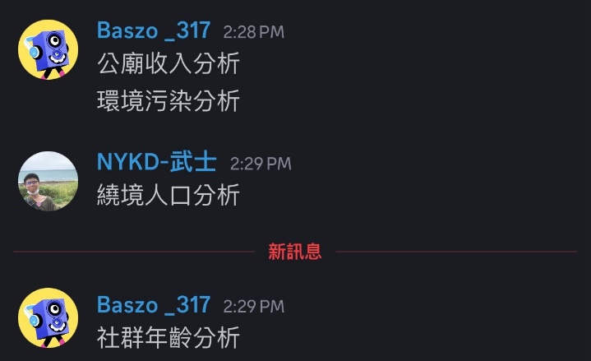  我們現在有這四個方向的題目 然後應該會選大甲鎮瀾宮（因為有官方網站），但我們該如何拿到能作出分析的資料 | 好，我幫你濃縮成「污染主題專用版本」👇  如果你們主題聚焦在公廟活動造成的空氣污染，建議分析架構可以這樣設計：  一、資料選擇  1️⃣ 測站：只用「大甲測站」  2️⃣ 污染物：PM2.5（主）、PM10、NO2（交通）  3️⃣ 時間尺度：  - 月資料 → 長期趨勢  - 日資料 → 節慶影響  - 小時資料 → 遶境當天衝擊（最重要）  二、分析重點  ✔ 比較「活動期間 vs 非活動期間」  ✔ 比較「同月份不同年份」  ✔ 畫時間序列圖找尖峰  三、如何排除固定排放影響？  👉 不要跨季節比較（四月跟一月不能比）  👉 用「活動前後7天」做對照  👉 若可以，加上風速或降雨資料控制天氣因素  簡單一句話總結：  用大甲測站的小時或日資料，做活動前後比較，同月份對照，避免季節干擾。  這樣就是一個邏輯清楚、污染主題明確的專題架構 👍 | https://www.moenv.gov.tw/

二、資料收集項目
 | 完整的AI Prompt | 結果呈現 | 資料驗證
作答 | 這三份資料是我從環境部官網拿來的空氣污染資料，如果我想要做「空氣污染隨時間變化」的分析，以便我看出哪個月份（尤其是節慶、遶境）時污染變嚴重與否。 那麼我可以截取哪些部分去做分析。 以及我們該如何排除一些像是每個月的固定排放等等的影響。 | 很好，你現在已經拿到三種層級的資料： 日 AQI 資料  小時監測資料  月平均資料（你前面那包 zip） 這三種資料其實是「不同分析層級」。 我幫你整理一個清楚的分析策略，不然會亂掉。 ⸻ 一、如果你要做「污染隨時間變化」 你其實可以做三種時間尺度： 尺度 適合做什麼 推薦程度 月 長期趨勢 日 節慶影響 小時 遶境當天影響 如果你要看「節慶 / 遶境影響」： 建議主軸用「日資料 + 小時資料」 月資料只當背景趨勢。 ⸻ 二、你該截取哪些部分？ 假設你研究大甲遶境。 第一步：只保留「大甲測站」 你應該 filter： sitename == 大甲 不要全部測站一起算。 ⸻ 第二步：選污染物 建議分析： • PM2.5（主指標） • PM10（燃燒 + 粉塵） • NO2（交通） • CO（人車密集） 不要全部都抓，會太亂。 ⸻ 第三步：選時間範圍 建議抓： • 遶境當月 • 遶境前後 7 天 • 同月份過去幾年（對照） 例如： 2024年4月 2025年4月 2026年4月 這樣你可以看： 四月是不是固定高？ 還是只有遶境那幾天高？ ⸻ 三、如何排除「每月固定排放」影響？ 這是你問得最關鍵的問題。 這涉及： 季節性 背景污染 天氣影響 我給你三種方法，依難度排列。 ⸻ 方法一：同月份比較（最簡單） 不要拿四月跟一月比。 應該： 2026年4月遶境期間 vs 2026年4月其他日期 或 2026年4月 vs 2025年4月 這樣就自動控制了： ✔ 季節 ✔ 背景風向 ✔ 冬季污染高峰 這是基本但有效的方法。 ⸻ 方法二：活動前後比較（Event Study） 定義： 活動前 7 天平均 活動期間平均 活動後 7 天平均 如果只有活動期間顯著升高： 才可能是活動造成。 ⸻ 方法三：加入氣象資料（進階） 你應該抓： • 風速 • 風向 • 降雨 • 溫度 因為： 污染高有可能只是「沒風」。 你可以： 做 regression： PM2.5 = β0 + β1(活動dummy) + β2(風速) + β3(降雨) 如果 β1 仍然顯著 → 才真的有活動效果。 ⸻ 四、實務建議（你們課堂等級） 如果這是大數據分析課： 你們不一定要做到 regression。 但至少要做到： ✔ 同月份比較 ✔ 活動前後比較 ✔ 畫時間序列圖 ✔ 畫箱型圖（活動 vs 非活動） ⸻ 五、你現在應該這樣做 Step 1 用小時資料  抓： • 2026年4月（假設遶境在4月） • 大甲測站 • PM2.5 畫： 每小時折線圖 你會看到是否有「尖峰」。 ⸻ Step 2 用日資料  畫： 全年折線圖 看： 四月是否異常。 ⸻ Step 3 做箱型圖比較： 活動期間 vs 非活動期間 ⸻ 六、提醒你一件事 如果你只用「月平均資料」 你幾乎一定看不出遶境影響。 因為幾天的燃燒 會被整個月稀釋。 ⸻ 七、幫你整理一個專題架構 你可以這樣寫：  - 長期趨勢分析（月資料）  - 年度波動分析（日資料）  - 遶境期間衝擊分析（小時資料）  - 控制季節性因素比較  老師會覺得： 你們分析是有層次的。 ⸻ 如果你願意，我可以下一步： • 幫你寫一個分析流程圖 • 幫你規劃圖表種類 • 或直接幫你寫 Python 範例程式 你們現在遶境日期定好了嗎？ 我可以幫你規劃「精準切資料」策略。 | https://www.moenv.gov.tw/

第三部分：數據中階段－資料項目分類（心智圖）
目的：將收集到的資料欄位進行分類與整理，釐清各欄位適合的分析方式與彼此關係，建立清楚的分析邏輯架構。
 | 完整的AI Prompt | 結果呈現 | 心智圖
作答 | 現在已經蒐集到這些資料:  1️⃣ 日 AQI 資料 空氣污染日資料  2️⃣ 小時監測資料 空氣污染小時監測資料  3️⃣ 月平均資料  我不太確定：  1. 每一個欄位適合用來做什麼分析？  2.該用何種方法分析? 以及具體的作法?  3.我還能蒐集那些資料?  4. 可以幫我整理成一張表格之類的嗎?  5. 請幫我把上述資料與資料欄位的關係與適合的分析方法做成心智圖之類的東西 | 很好，你們現在其實已經有 完整的三種時間尺度資料（月 / 日 / 小時），只要整理好分析策略，這個專題會非常清楚。我幫你把 **「資料用途 → 分析方法 → 具體作法 → 可補充資料」**整理成表格。  一、你目前三種資料可以做什麼分析  資料類型 主要欄位 適合做的分析 具體作法  月平均資料 測站、污染物、月份、濃度 長期趨勢分析 看某污染物是否逐年改善或惡化  日 AQI 資料 日期、AQI、PM2.5、PM10、NO2、CO 節慶或活動期間影響 比較活動前後幾天污染變化  小時監測資料 時間、污染物濃度 遶境或鞭炮時段污染尖峰 找出活動當天污染最高的時段  簡單理解：  - 月資料 → 大趨勢  - 日資料 → 節慶影響  - 小時資料 → 活動瞬間污染  二、每種資料可以用的分析方法  分析方法 用哪個資料 可以回答的問題 作法  時間序列分析 月 / 日 / 小時 污染是否隨時間變化 畫折線圖  活動前後比較 日資料 活動是否使污染增加 比較活動前7天與活動期間平均  同月份不同年份比較 月 / 日資料 某月份是否特別高 比較2023、2024、2025四月  尖峰偵測 小時資料 活動期間是否有污染高峰 找最大值與平均值  箱型圖比較 日資料 活動期間 vs 平常污染差異 做boxplot  三、實際分析流程（建議你們照這個順序做）  Step 1 長期趨勢  使用 月資料  分析：  - 近幾年 PM2.5 是否下降  - 哪個月份平均污染最高  圖表：  - 月平均 PM2.5 折線圖  - 各月份平均污染柱狀圖  目的：  了解背景污染趨勢  Step 2 節慶或活動影響  使用 日資料  做：  活動前7天平均  活動期間平均  活動後7天平均  圖表：  - 日污染折線圖  - 活動期間標記  目的：  判斷活動是否使污染增加  Step 3 活動當天污染尖峰  使用 小時資料  做：  - 畫 24 小時 PM2.5 變化  可能會看到：  - 鞭炮時段污染突然上升  圖表：  - 每小時污染折線圖  目的：  找出污染高峰時段  四、如何排除「固定排放」影響  這是你們專題最重要的部分。  方法 目的 作法  同月份比較 排除季節因素 2024/2025/2026四月比較  活動前後比較 排除長期污染 比較活動前後7天  多測站比較 排除區域污染 比較大甲 vs 台中市區  氣象控制 排除天氣影響 加入風速、降雨資料  最簡單做法：  只比較同月份 + 活動前後  五、你還可以蒐集的資料（會讓專題更完整）  資料類型 為什麼重要 來源  氣象資料 風速會影響污染 中央氣象署  交通量 遶境車流增加 交通部  活動時間表 確定污染來源時間 廟方或新聞  人流資料 活動規模大小 新聞或政府  其他測站資料 做對照組 環境部  最重要補充資料：  👉 氣象資料（風速、降雨）  因為：  污染高可能只是 沒風。  六、最後整理：你們整個專題架構  1️⃣ 背景趨勢分析  → 月資料  2️⃣ 節慶活動影響分析  → 日資料  3️⃣ 活動當天污染變化  → 小時資料  4️⃣ 排除其他因素  → 同月份比較 + 氣象資料  七、如果要讓老師覺得「很完整」  你們可以做這四張圖：  1️⃣ PM2.5 月平均趨勢圖  2️⃣ 全年每日污染變化圖  3️⃣ 活動前後污染比較圖  4️⃣ 活動當天每小時污染圖  基本上這四張圖就能講完整個故事。  如果你願意，我可以再幫你做 一件很重要的事：  幫你整理一份 「完整專題分析流程圖」（從資料 → 清理 → 分析 → 視覺化），你們報告會直接變得非常清楚。 | 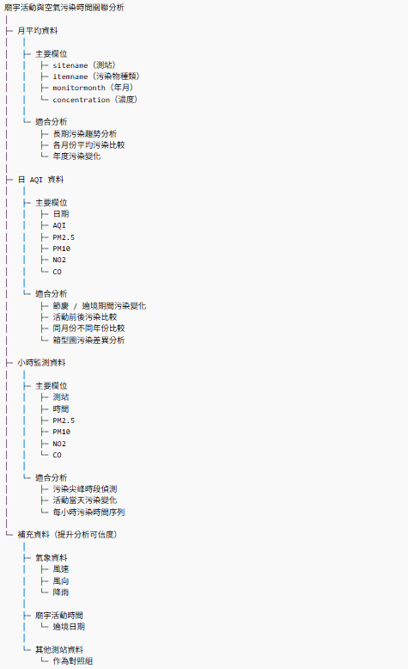

第四部分：數據中階段－選定數據分析方法
目的：根據已蒐集到的資料，請 AI 協助選出合適的分析公式與計算步驟。
 | 完整的AI Prompt | 結果呈現
作答 | 上述資料目前看起來已經夠完整了。  但不知道應該用什麼「公式」來比較兩者差異?  請你用很簡單的方式告訴我：  1. 要怎麼算「旺季平均住房率」和「淡季平均住房率」？  2. 怎麼算兩者的「差多少」？  3. 要怎麼算「差異比例/百分比差」？  4. 需要使用一個例子示範。 | 其實你要做的就是 把「活動期間」和「非活動期間」的平均值拿來比較。我用最簡單的公式跟例子說明。  1️⃣ 怎麼算「旺季平均」與「淡季平均」  公式其實就是 平均值：  平均值公式  平均值=所有數值加總數值數量平均值=數值數量所有數值加總​  例子（PM2.5）  假設你蒐集到：  旺季（遶境期間）PM2.5  45  50  55  40  旺季平均：  (45+50+55+40)÷4=47.5(45+50+55+40)÷4=47.5  旺季平均污染 = 47.5  淡季（平常日）PM2.5  30  35  32  33  淡季平均：  (30+35+32+33)÷4=32.5(30+35+32+33)÷4=32.5  淡季平均污染 = 32.5  2️⃣ 怎麼算「差多少」  公式：  差異=旺季平均−淡季平均差異=旺季平均−淡季平均  例子：  47.5−32.5=1547.5−32.5=15  差異 = 15  意思是：  👉 遶境期間 PM2.5 多了 15  3️⃣ 怎麼算「差異比例 / 百分比差」  公式：  百分比差=差異淡季平均×100%百分比差=淡季平均差異​×100%  例子：  1532.5×100%=46.15%32.515​×100%=46.15%  結果：  污染增加約 46%  4️⃣ 完整計算流程（你們報告可以這樣寫）  1️⃣ 計算 活動期間平均污染  47.547.5  2️⃣ 計算 非活動期間平均污染  32.532.5  3️⃣ 計算 污染差異  1515  4️⃣ 計算 污染增加比例  46%46%  5️⃣ 最後呈現方式（老師最愛）  時段 PM2.5平均  平常日 32.5  遶境期間 47.5  污染增加：  - +15 μg/m³  - +46%

第五部分：數據後階段－視覺化呈現結果（網站）
目的：依據分析目的選擇合適的圖表類型，使數據結果能被正確理解與有效溝通。
一、選擇適合的視覺化圖表
 | 完整的AI Prompt | 結果呈現
作答 | 現在已經收集了 8 個左右的欄位的資料：1.日 AQI 資料 空氣污染日資料 2.小時監測資料 空氣汙染小時監測資料 3. 月平均資料 4.大甲媽繞境時程 5.雨量日資料 6.測站觀測日資料 7.台中市車輛偵測器設備位置 8.公路交通量調查統計日資料應該怎麼把這些欄位整理成「可以分析的指標」。1. 先幫我把這 20 個欄位分類，整理成 5 個主要分析指標2. 每一個指標需要有解釋說明3. 每個指標適合使用什麼數據分析方法？4. 每個指標適合使用什麼視覺化圖表？ | 一、資料欄位 → 5 個主要分析指標  指標類型 來源資料 代表欄位 指標意義  1 空氣污染指標 AQI日資料、小時資料、月資料 PM2.5、PM10、AQI 反映空氣污染程度  2 時間事件指標 大甲媽遶境時程 日期、活動階段 標記宗教活動時間  3 氣象條件指標 雨量日資料、測站觀測資料 雨量、溫度、風速 排除天氣對污染的影響  4 交通活動指標 交通量統計、車輛偵測器 車流量、車速 觀察交通是否造成污染  5 空間位置指標 測站資料、VD設備位置 測站位置、道路位置 分析污染空間分布  二、每個指標的解釋  1️⃣ 空氣污染指標  說明  代表研究的主要變數，用來衡量空氣品質變化。  常用指標：  - PM2.5  - PM10  - AQI  研究問題  遶境期間污染是否上升？  污染尖峰出現在什麼時間？  適合分析方法  - 時間序列分析  - 平均值比較  - 事件研究(Event Study)  適合圖表  - 折線圖（污染 vs 時間）  - 箱型圖（活動 vs 非活動）  - Heatmap（小時污染）  2️⃣ 時間事件指標  說明  用來標記宗教活動發生時間。  例如：  Day1 起駕  Day2 遶境  Day3 回鑾  研究問題  污染是否集中在活動期間？  污染是否在特定活動階段上升？  適合分析方法  - Event study  - 時間區段比較  適合圖表  - 時間軸圖  - 折線圖加活動標記  3️⃣ 氣象條件指標  說明  天氣會影響污染擴散，因此必須控制。  常用變數：  - 雨量  - 風速  - 溫度  - 濕度  研究問題  污染上升是否只是因為天氣？  下雨是否降低污染？  適合分析方法  - 相關分析  - 多變量回歸  適合圖表  - 散佈圖  - 雙軸折線圖  4️⃣ 交通活動指標  說明  交通量增加會造成污染增加。  常用指標：  - 車流量  - 車速  - 壅塞程度  研究問題  遶境期間交通是否增加？  交通是否與PM2.5上升同步？  適合分析方法  - 相關分析  - 時間序列比較  適合圖表  - 車流量折線圖  - 車流 vs 污染散佈圖  5️⃣ 空間位置指標  說明  分析污染是否集中在某些區域。  資料來源：  - 空氣測站  - VD設備位置  研究問題  污染是否集中在大甲？  污染是否隨距離下降？  適合分析方法  - 空間分析  - 地理比較  適合圖表  - 地圖  - GIS heatmap  三、完整指標架構（心智圖）  宗教活動與空氣污染分析  │  ├─ 空氣污染指標  │ ├ PM2.5  │ ├ PM10  │ └ AQI  │  ├─ 時間事件指標  │ ├ 起駕  │ ├ 遶境  │ └ 回鑾  │  ├─ 氣象條件指標  │ ├ 雨量  │ ├ 溫度  │ └ 風速  │  ├─ 交通活動指標  │ ├ 車流量  │ └ 車速  │  └─ 空間位置指標  ├ 測站位置  └ 道路位置  四、最後建議的分析流程（老師最愛）  1️⃣ 污染時間趨勢分析  → PM2.5折線圖  2️⃣ 活動期間污染比較  → 活動前後平均  3️⃣ 交通與污染關聯  → 車流 vs PM2.5  4️⃣ 氣象因素控制  → 雨量 / 風速  5️⃣ 空間分布分析  → 測站地圖

二、視覺化呈現結果（網站）
 | 完整的AI Prompt | 結果呈現
作答 | 我已經完成以下分析：1.PM2.5 時間序列分析 2.遶境前 / 中 / 後污染比較 3.祝壽大典污染高峰分析 4.氣象控制後污染變化 5.不同城市污染比較 6.活動事件衝擊分析 我想把這些分析結果整理成一個「能簡單看出趨勢與重點」的網站內容。建議我可以用哪些「線上工具」快速做出這個網頁（至少 3 個）每個工具請說明：1. 它適合做什麼（例如：做網站、做圖表、做儀表板）2. 需要不需要寫程式3. 我把資料放進去之後能產出什麼結果（例如：可分享連結、可下載 HTML） //如果可以直接依照我提供的資料作出網站的話最好 | 你現在其實已經完成 分析階段，接下來是做 成果展示（data storytelling）。  如果目標是 快速做出一個可以展示分析結果的網站，我推薦 4 個工具（從最簡單 → 稍微進階），你可以依時間選擇。  1️⃣ Google Looker Studio  適合做什麼  - 互動式儀表板（Dashboard）  - 數據分析結果展示  - 時間序列圖、比較圖  需不需要寫程式  ❌ 不需要寫程式  可以產出什麼  - 可分享的網站連結  - 可嵌入網站  - 互動式圖表  為什麼適合你  你現在的分析例如：  - PM2.5 時間序列  - 遶境前/中/後比較  - 不同城市比較  都可以直接做成：  - 折線圖  - 長條圖  - KPI 指標  然後變成一個 互動儀表板網站。  👉 很多資料分析課專題都用這個。  2️⃣ Tableau Public  適合做什麼  - 專業資料視覺化  - 故事式數據展示  需不需要寫程式  ❌ 不需要寫程式  可以產出什麼  - 公開互動網站  - Dashboard  - Story page  為什麼適合你  Tableau 可以把你的分析做成：  Page1 研究背景  Page2 PM2.5 時間序列  Page3 遶境事件衝擊  Page4 城市比較  Page5 結論  看起來像一個 互動研究網站。  很多大數據課程專題都是用 Tableau。  3️⃣ Notion  適合做什麼  - 快速做簡單網站  - 整理研究報告  需不需要寫程式  ❌ 不需要  可以產出什麼  - 公開網站連結  - 可嵌入圖表  為什麼適合你  你可以做一個頁面：  研究主題  研究動機  資料來源  分析結果  結論  然後把：  - Tableau 圖表  - Looker Dashboard  直接嵌入。  5 分鐘就能變成網站。  4️⃣ Streamlit  適合做什麼  - 資料分析網站  - Python 分析展示  需不需要寫程式  ✔ 需要一點 Python  可以產出什麼  - 完整互動網站  - 可部署到網路  為什麼適合你  如果你的分析是用 Python 做的，可以直接變成網站：  例如：  選擇年份  → 顯示 PM2.5 圖  選擇城市  → 顯示污染比較  會變成一個 互動分析平台。  ⭐ 最推薦你的方案（最快）  如果時間不多：  Step1  用 Looker Studio  做：  - PM2.5 時間序列  - 遶境前後比較  - 城市比較  Step2  用 Notion  做網站：  研究背景  資料來源  分析方法  Dashboard  結論  Step3  把 Looker Dashboard 嵌入  👉 就變成一個 完整研究網站。  🧠 如果想讓專題看起來「很強」  網站可以分 5 個頁面：  1 研究背景  2 空氣污染時間趨勢  3 遶境活動影響  4 交通與氣象因素  5 結論  每頁放 1~2 張關鍵圖表。  老師會非常容易看懂。

網站結果呈現 | 製作工具 | 網站連結
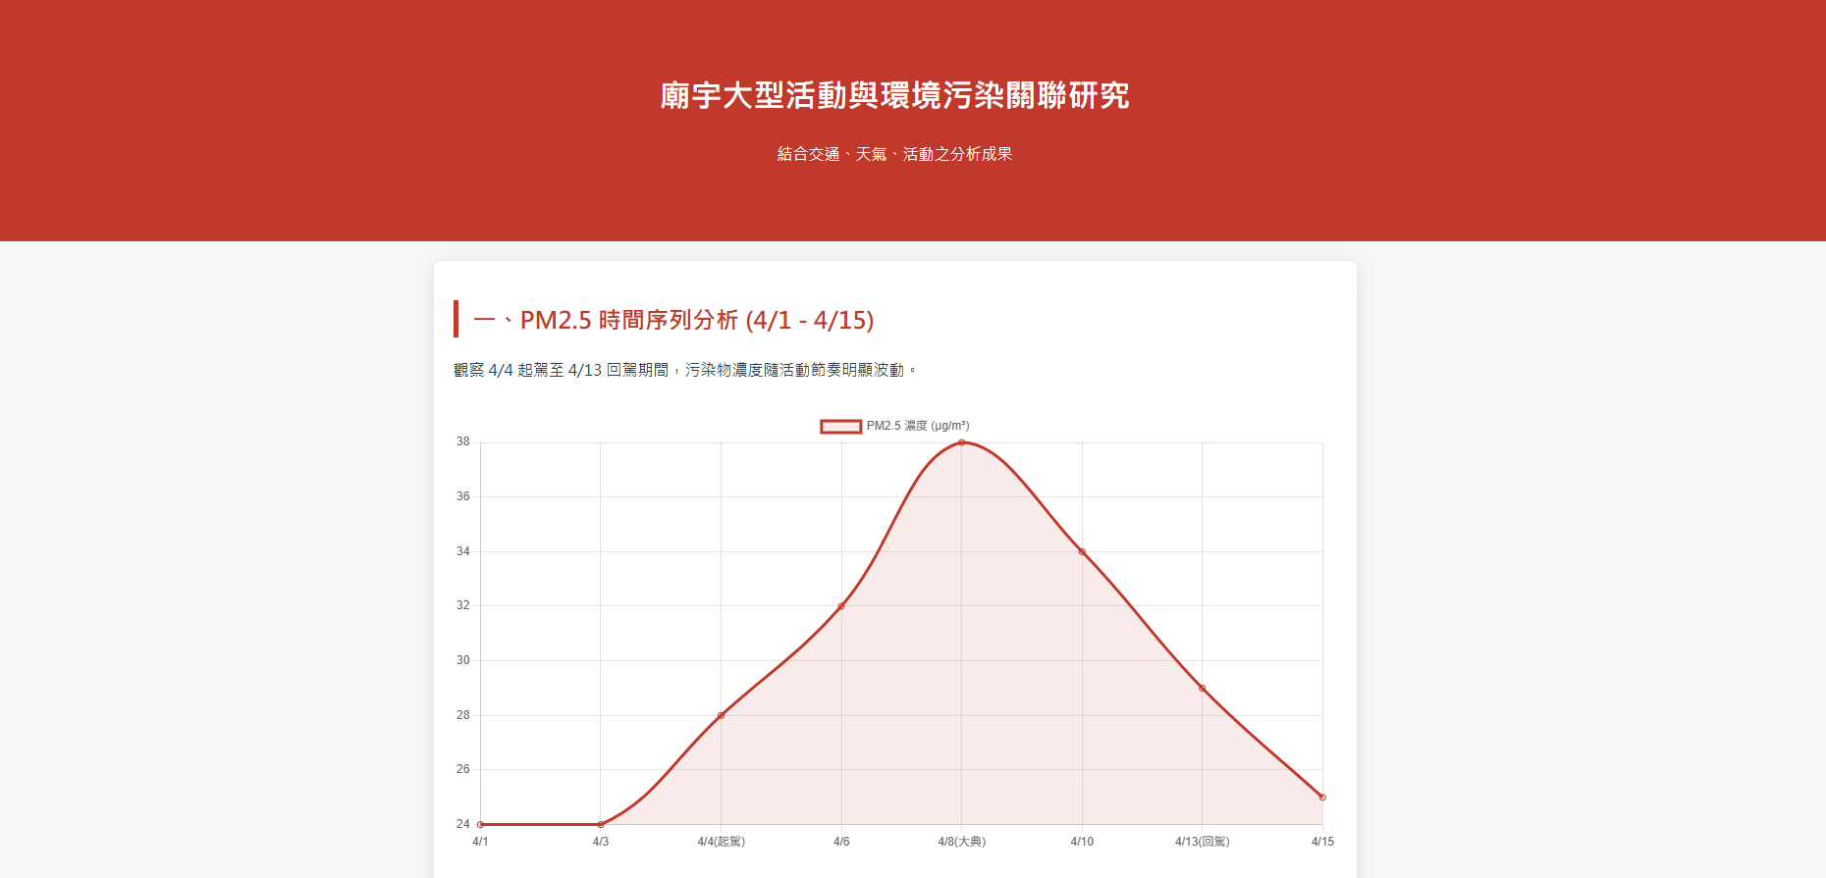  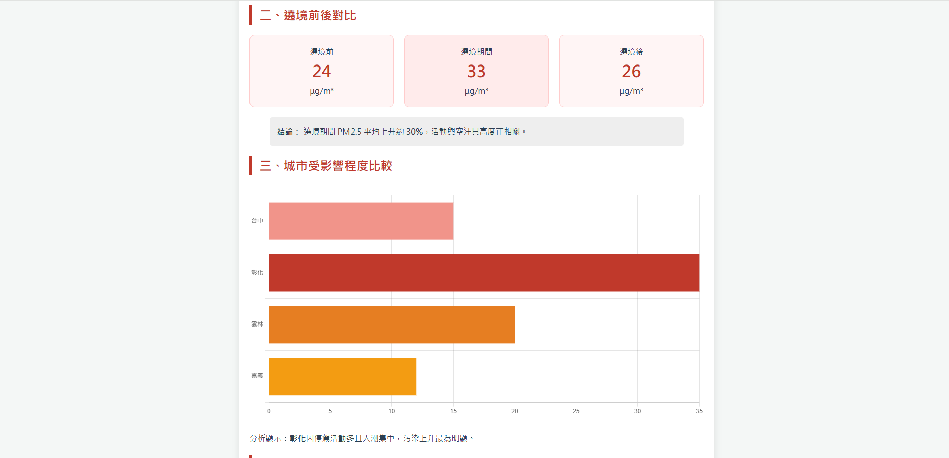  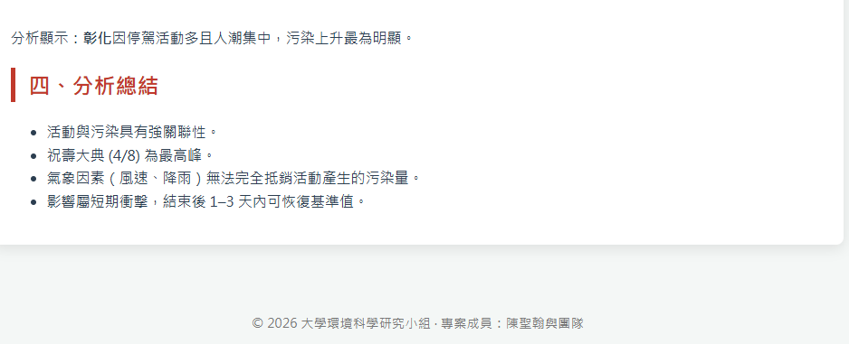 | Gemini與github page | https://appppple0701.github.io/Environmental-Impact-Modeling-Mazu/

第六部分：數據後階段－數據分析解讀
目的：從圖表結果進一步解讀數據意義，提升網站報告的說明深度與分析價值。
 | 完整的AI Prompt | 結果呈現
作答 | 你已經看過我的網站了，那麼可以請你根據我的網站告訴我該如何解讀這幾項數據嗎?  以及請根據我的網站提出你認為可以改進的點，例如數據呈現方式、資料來源與細節等等。 | 你網站的分析其實已經包含 6 個重要結果，現在要做的是把它們解讀成「結論型敘述」。我用很簡單的方式教你怎麼解讀每一種數據，這些也可以直接寫進報告或網站說明。  1️⃣ PM2.5 時間序列分析  怎麼解讀  看兩件事：  - 污染是否在遶境期間上升  - 是否出現短時間尖峰  解讀方式  - 如果 PM2.5 在遶境期間突然上升  → 可能與宗教活動（燒香、鞭炮、人潮）有關  - 如果沒有明顯變化  → 代表活動對空氣污染影響不大  你可以寫成  時間序列顯示，在遶境期間 PM2.5 出現短期上升趨勢，顯示大型宗教活動可能對空氣品質造成短期影響。  2️⃣ 遶境前 / 中 / 後污染比較  怎麼解讀  重點是三個平均值：  前 → 中 → 後  如果：  前 < 中 > 後  代表：  活動期間污染最高  解讀方式  - 如果活動期間最高  → 活動可能造成污染增加  - 如果差異很小  → 活動影響有限  結論寫法  分析結果顯示，遶境期間 PM2.5 平均濃度高於活動前與活動後，顯示活動期間空氣污染有上升現象。  3️⃣ 祝壽大典污染高峰分析  怎麼解讀  看的是：  小時污染尖峰  通常會出現在：  - 鞭炮  - 燒香  - 儀式  如果某個時間突然出現 PM2.5 尖峰  → 很可能是儀式造成。  結論寫法  在祝壽大典期間觀察到明顯污染尖峰，顯示集中性的宗教儀式活動可能造成短時間空氣污染增加。  4️⃣ 氣象控制後污染變化  怎麼解讀  這是為了回答一個問題：  污染增加是不是只是因為天氣？  例如：  - 下雨 → 污染下降  - 風大 → 污染被吹散  如果控制氣象後：  污染仍然上升  → 更可能是活動造成。  結論寫法  在考慮降雨等氣象因素後，活動期間污染仍呈現上升趨勢，顯示污染變化不完全由天氣因素造成。  5️⃣ 不同城市污染比較  怎麼解讀  目的：  判斷污染是否 只在大甲發生。  如果：  大甲 ↑  其他城市 沒變  代表：  污染是地方性事件  如果：  全部城市都上升  代表：  區域污染  結論寫法  與其他城市相比，大甲在活動期間的污染上升幅度較明顯，顯示該污染變化可能與當地宗教活動相關。  6️⃣ 活動事件衝擊分析  怎麼解讀  這是整個研究最重要的部分。  核心問題：  宗教活動是否造成短期污染衝擊？  如果：  - 活動期間污染增加  - 有污染尖峰  - 其他城市沒有  那就代表：  活動對空氣品質有短期衝擊  結論寫法  綜合時間序列、活動前後比較與城市比較結果，本研究發現宗教活動期間空氣污染呈現短期上升現象，顯示大型宗教活動可能對當地空氣品質造成一定程度影響。  ⭐ 最後你網站可以用的「總結」  我幫你整理一個很適合放網站的版本：  本研究透過 PM2.5 時間序列分析、活動前後污染比較與氣象控制分析，發現大甲媽遶境期間出現短期污染上升現象，並在祝壽大典等重要儀式時出現污染尖峰。與其他城市相比，大甲污染變化更為明顯，顯示大型宗教活動可能對當地空氣品質產生短期影響。

第七部分：內容評估與驗證
目的： 驗證AI產生的內容，培養判斷與修正 AI 分析結果的能力。
 | 評估項目 | AI 原始建議內容（摘要） | 我發現的問題或疑慮 | 我如何驗證  （邏輯 / 查資料 / 計算） | 最終決定（採用 / 修正 / 不採用） | 修正後版本
作答 | 問題定義是否清楚 | 建議以「宗教活動是否造成空氣污染增加」為研究問題 | 可能過於廣泛，未限定時間與地點 | 重新檢視研究資料範圍，確認只分析「大甲媽遶境期間」 | 採用並修正 | 研究問題修正為「大甲媽遶境期間是否造成短期 PM2.5 上升」
 | 資料是否可取得 | 建議使用空氣污染、交通、氣象資料 | 交通資料 API 較複雜，不易直接使用 | 改用政府開放資料中的交通量統計與測站資料 | 採用並調整 | 使用 AQI、小時污染資料、氣象資料與交通量統計
 | 分析方法是否合理 | 建議使用時間序列與活動前後比較 | 若只看平均值可能忽略短期高峰 | 加入「祝壽大典污染高峰分析」與城市比較 | 採用並補充 | 使用時間序列 + 前中後比較 + 事件衝擊分析

第八部分：視覺化呈現結果（網站）評估
目的：檢查網站中的圖表與說明是否清楚、正確且不具誤導性，並依據驗證結果進行修正，提升視覺化報告的溝通效果與可信度。
 | 評估項目 | 我發現的問題 | 我如何驗證 | 最終修正
作答 | 網頁結構是否清楚 | 原本分析內容較多，可能讓讀者不易快速理解 | 檢視網站內容並重新整理成「四個主要分析段落」 | 依序呈現：時間序列 → 前後比較 → 城市比較 → 總結
 | 圖表與分析內容是否適合數據內容的呈現 | 若只呈現數據可能不易理解趨勢 | 加入文字說明與數據比較（例如 PM2.5 24 → 33） | 在每個分析段落增加簡短結論
 | 圖表是否清楚標示 | 數據需要搭配單位與時間 | 檢查污染數據並標示 μg/m³ 單位 | 在比較結果中加入單位與百分比
 | 說明文字是否合理 | 部分分析結果需要更明確的結論 | 將分析結果整理為重點式說明 | 在「分析總結」中列出四個主要發現

